SUMÁRIO
A internet no cotidiano 1
Mas como ela surgiu? 2
Como funciona um site? 2
Camadas de um client-side 2
Hipertexto 3
HTML 3
Tags 3
Evolução do HTML 3
HTML4 vs. HTML5 3
Como construir um site? 4
Tags Básicas HTML 4
<!DOCTYPE> 4
<html> 4
<head> 4
<body> 5
<!-- --> 5
Template inicial de um site 5
Prática 1 5
Atividades 6
Título do conteúdo 6
Parágrafo e texto pré-formatado 6
Tags de semântica 7
Tags para postagem. 7
Introdução ao CSS 8
Box-model 8
Seletores 8
Prática 2 9
Listas em HTML 11
Listas não ordenadas 11
Lista ordenadas 12
Lista de definição 12
Listas em listas 12
Heranças em CSS 13
Posicionamento 13
Posicionamentos static 14
Posicionamento relative 14
Posicionamento fixed 14
Posicionamento absolute 15
Media Queries 15
Finalização 16

A internet no cotidiano
Não é de hoje que a internet está presente em uma grande parte do tempo de nosso cotidiano e cada vez mais surge uma nova aplicação dela em necessidades que nem antes imaginávamos, um exemplo disso é o conceito de smarthome onde toda a casa é conectada, inteligente, quem diria que um dia poderíamos fazer realizar compras no mercado pela geladeira de sua cozinha?

Mas como ela surgiu?
Como tudo no mundo, a internet teve um estopim e esse foi uma guerra, a Guerra Fria. Nos anos 60 o Departamento de Defesa Americano pretendia criar uma rede de comunicação de computadores em pontos estratégicos. A intenção era descentralizar informações valiosas de forma que não fossem destruídas por bombardeios se estivessem localizadas em um único servidor.
Com isso foi criado a ARPANET, criada pela ARPA (Advanced Research Projects Agency), uma subdivisão do Departamento de Segurança Americano, que foi ligado a um backbone subterrâneo que acabava dificultando a sua destruição. O acesso dessa rede era de uso apenas militar, pois temiam a má utilização dos civis e países não aliados.
Apenas no ano de 1990 que a internet começou a alcançar o público geral. Neste mesmo ano Timothy John Berners-Lee ou apenas Tim Berners-Lee criou a World Wide Web, o famoso www. Criando junto com isso três padrões de funcionamento da web:
- URL – sistema que endereça cada página web;
- HTTP – protocolo de comunicação entre navegador e servidor web;
- HTML – linguagem de marcação responsável codificar a informação de uma página web;

Como funciona um site?
Todo dia, a qualquer momento nós podemos acessar um site e até mesmo construir o seu próprio, mas você alguma vez já parou para pensar como funciona um site?
Vamos fazer assimilação de um site com uma moradia. Para existir, é necessário que ela tenha um terreno, um endereço e casa, o site funciona da mesma forma. Para ter um site no ar é necessário que você tenha um domínio (o endereço), a hospedagem (terreno) e por fim os arquivos de seu site (a casa).
    - Pesquise um pouco mais
Tim Berners-Lee – <https://portalmarketing.digital/Tim-Berners-Lee>
A história da Internet no Brasil – TecMundo – <https://www.youtube.com/watch?v=k_inQhpKprg>
História da Internet - by Gustavo Guanabara – <https://www.youtube.com/watch?v=rsFCVjr5yxc&t=153s>
  - Atividades
- O que é um backbone?
- Quem é Tim Bernes-Lee?
- Quem criou a ARPANET?
- Que evento mundial foi o estopim para a criação da internet?
- Como um site é dividido?


Camadas de um client-side
Conhecido também como front-end, o client-side é a área de interação cliente-servidor em um site, acessível através de um navegador, por exemplo, o Google Chrome.
Podemos dividi-lo em 3 camadas:
- Conteúdo – Área de informação de um site, a linguagem responsável por ela é o HTML.
- Design – Parte visual de um site, a linguagem responsável por ela é o CSS.
- Interação – A linguagem responsável por ela é o Javascript. Devido ao avanço no front-end, atualmente com o CSS3 pode substituir essa camada.

Hipertexto
Hipertexto é toda a forma de apresentação de informação em um site, no qual um elemento é destacado e quando adicionado exibe formações referidas ao elemento.

HTML
HTML (Hyper Text Markup Language) é a linguagem base para criação de um site, através dela nós definimos estruturas específicas chamadas tags, que possibilitam mostrar ao cliente o conteúdo de um site.

Tags
Marcação que serve para indicar ao navegador a forma que deve ser interpretado, de uma forma mais explicada, a tag é um rótulo utilizado para marcação de hypertextos de um site, que pode ser usada da seguinte forma:

<nome_da_tag atributo= “valor”> </nome_da tag>
em alguns casos
<nome_da_tag atributo= “valor”/>
Definimos as tags como :
- HTML básico;
- Formatação;
- Formulários e entradas;
- Frames;
- Imagens;
- Áudio/Frames;
- Links;
- Listas;
- Tabelas;
- Estilos e semânticas;
- Informação meta;
- Programação;

Evolução do HTML
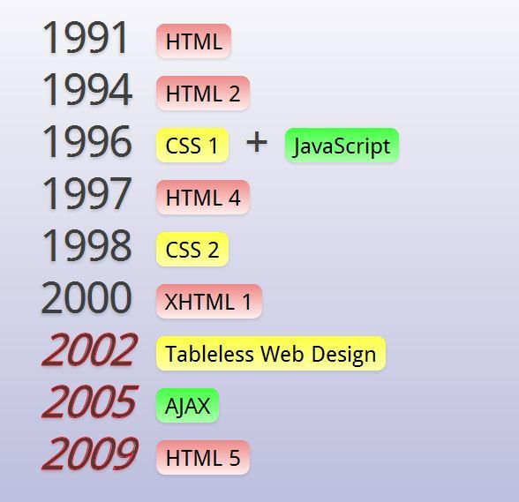
Como tudo no mundo o HTML também teve uma sequência de evoluções. Logo no início as páginas web eram nada mais, nada menos, do que uma linda e maravilhosa página em branco, ou colorida, sem imagem, vídeo, ou qualquer coisa que você imaginar nos dias de hoje, apenas letras e customizações bem limitadas. Você pode nos dias de hoje ainda acessar a primeira página web que foi construída adivinha por quem. Isso mesmo, em 1991, Tim Berners-Lee criou essa página. Acesse agora e confira:
http://info.cern.ch/hypertext/WWW/TheProject.html
Como disse, ao decorrer do tempo o HTML foi evoluindo e ficava cada vez mais complexo manter uma formatação sem precisar escrever uma “sopa de tags” e vale a pena recordar que em cada navegador tinha uma maneira diferente de apresentar algumas tags.
Foi aí que surgiu o CSS e em 1996 foi lançada a recomendação oficial pela W3C (World Wide Web Consortium)

HTML4 vs. HTML5
O HTML tem visto muitas atualizações ao longo do tempo, e atualmente, a versão HTML mais recente é HTML5. HTML5 é, naturalmente, uma linguagem de marcação, mas adicionou uma infinidade de recursos para o original HTML.
A principal diferença entre HTML e HTML5 que podemos destacar é que nas versões anteriores nem áudio e nem vídeo eram um componente de HTML, enquanto que ambos podem ser considerados partes integrantes no HTML5.
Um dos grandes acréscimos no HTML5 são as tags extras no grupo da semântica, que é o grupo que traz significado ao conteúdo do seu site. Observe a figura a seguir:
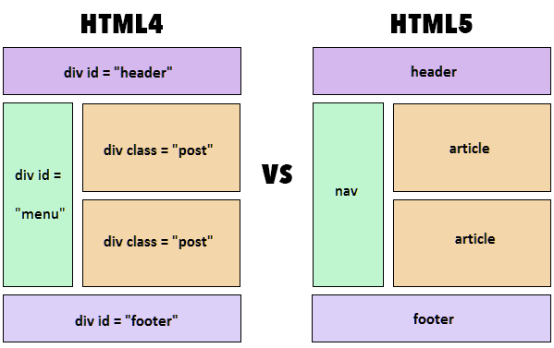
    - Pesquise um pouco mais
Diferença entre HTML e HTML5 – <https://www.hostinger.com.br/tutoriais/diferenca-entre-html-e-html5/>
A História Do HTML | Front End Brasil – <http://www.frontendbrasil.com.br/artigos/a-historia-do-html/>
Uma breve história do CSS – <https://tableless.com.br/uma-breve-historia-do-css/>

Como construir um site?

Antes de qualquer coisa precisamos escolher um editor de texto ou IDE que possibilitará a construção do nosso site, como por exemplo o Brackets. E com isso poderemos colocar a mão na massa, vamos começar a programar?
Antes de construir um site, devemos antes conhecer as tags básicas do HTML e como é a estruturação de cada uma.

Tags Básicas HTML
Essas tags servem para estruturar as informações mais básicas de um site, cabeçalho, título e corpo.

<!DOCTYPE>
É a primeira coisa a ser incluída no seu documento HTML, ela informa ao navegador qual versão do HTML a página está escrita.

<html>
A tag <html> informa ao navegador que será iniciado um documento HTML, ela é a tag raiz, recipiente para todas as outras tags do site. Nós podemos acrescentar um atributo chamado lang que informa ao navegador qual é o idioma do site.

<head>
Essa tag é um recipiente que guarda os metadados do seu site, a sua tag pai é a tag <html> , os metadados não são exibidos no corpo do site, eles geralmente definem o título do documento, conjunto de caracteres, estilos, links, scripts e entre outras tags de informação meta que auxiliam as ferramentas de buscas encontrar o seu site.
Vamos ver algumas tags meta.
- <title> - elemento que define o título do documento e é tag obrigatória nos documentos HTML.
- <style> - define o design do seu site, com ela podemos utilizar o CSS no nosso site.
- <link> - outra forma de vincular o CSS no documento HTML.
- <meta> - tag usada pelos navegadores, pelos mecanismos de pesquisa e outros serviços web, com o atributo charset podemos definir qual é a coleção de caracteres que o site irá conter, por costume usamos o UTF-8, pois permite a inserção de caracteres latinos.

<body>
Tag recipiente dedicada a estruturar o conteúdo que será apresentado no navegador, aqui nós podemos colocar inúmeras tags, cada uma para uma finalidade específica. Essa tag é filha da <html> e se localiza após a tag <head>

<!-- -->
Tag opcional utilizada para se realizar comentário no documento HTML, não gera informação no navegador de internet, porém é muito importante a sua utilização para que o programador faça anotações importantes de algo que alterou ou até mesmo informar o objetivo da estrutura que o ele criou.

Template inicial de um site
A seguir você encontra a estrutura inicial de um site:
<!DOCTYPE html>
<html>
<head>
<title></title>
</head>
<body>
</body>
</html>

Prática 1
Vamos começar a criar nosso primeiro site?
Abra o editor de texto de sua preferência e crie um documento chamado index.html e digite o código a seguir:

<!DOCTYPE html>
<html>
<head>
<title>Prática número 1</title>
</head>
<body>
<h1>Primeira Prática HTML</h1>
<p>Esse é um texto para observar a utilização do meta charset, verifique se a acentuação está aparecendo?</p>
</body>
</html>
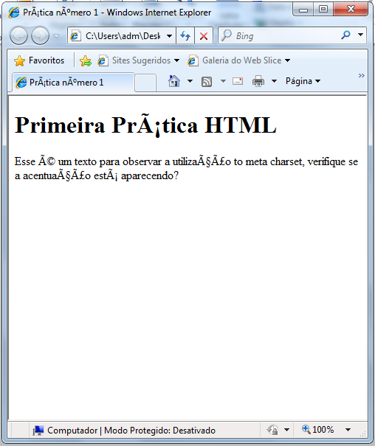
Abra com o Internet Explorer e verifique o que aconteceu.

Deve ter acontecido algo do tipo. Para solucionar esse problema basta você adicionar a tag <meta charset=“utf-8”> dentro do bloco da tag <head>, ficando desse jeito:
<head>
<title>Prática número 1</title>
<meta charset="utf-8">
</head>

Atividades
1 – O que é o HTML e qual sua função?
2 – O que é client-side?
3 – Quais são as 3 camadas de um site?
4 – O que é uma tag?
5 – Escolha 3 tags básicas e fale a função de cada.

Título do conteúdo
Ao iniciar alguma postagem geralmente definimos um título e para isso nós temos que usar a tag <h1> que varia até <h6> onde quanto maior o número menor é o grau da importância do título.
Exemplo:

<h1>The Elder of Scrolls</h1>
<h2>A verdadeira aventura RPG</h2>
No caso acima <h1> é o título do conteúdo e <h2> é o subtítulo. Essa tags são filhas da tag <body> ou de outro qualquer bloco de conteúdo.

Parágrafo e texto pré-formatado
Quando quiser colocar algum texto dentro de seu site você tem algumas opções, exemplo disso é a tag <p> e a <pre>, também inseridas dentro do corpo do site.
A tag <p> serve para você utilizar em textos do seu site, exemplo disso é a matéria de um artigo. Porém ela não respeitará a tabulação e nem quebras de linhas utilizando a tecla enter do seu teclado, para realizar quebra de linha em um parágrafo ou outra parte do conteúdo de seu site você deverá usar a tag <br>.
Já a tag <pre> não, da forma que digitar será representado no navegador. Vamos testar? Digite o código abaixo dentro da tag <body>.
<p>
### ###
##### #####
###### ######
############
##########
########
######
####
##
</p>
<pre>
### ###
##### #####
###### ######
############
##########
########
######
####
## </pre>
O resultado que deverá ser apresentado é o seguinte:

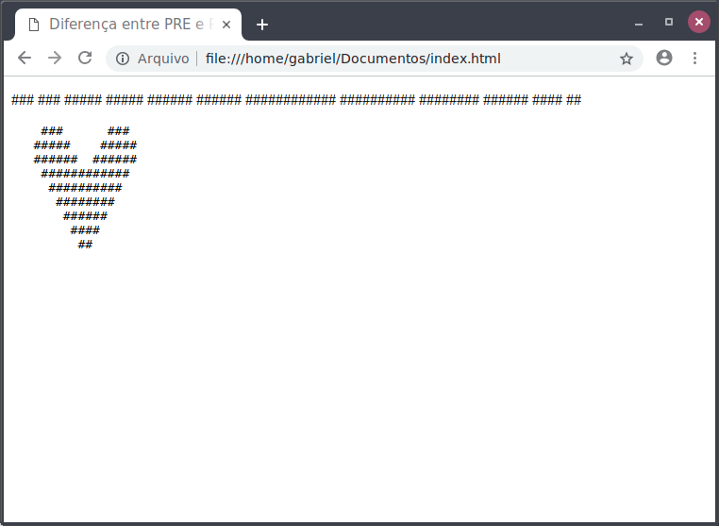
Observe que foi mantido o desenho do coração quando utilizada a tag <pre>, já com a <p> não.

Tags de semântica
Visto anteriormente, as tags de semântica dão significado para a informação digitada na tag, por exemplo, a tag <article> servirá para indicar uma postagem, um artigo. Segue abaixo uma listagem das tags:
- <header> - define o cabeçalho do site(não confunda com <head>);
- <footer> - define o rodapé do seu site;
- <main> - define o conteúdo principal do site;
- <section> - define alguma seção do seu site;
- <article> - usada na criação de artigos no site;
- <aside> - serve para definir uma informação além do site, como uma sidebar;
- <details> - cria detalhes adicionais;
- <dialog> - cria uma caixa de diálogo;
- <summary> - define um título para um elemento <details>;
- <data> - vincula o conteúdo fornecido a uma tradução legível por máquina;

Tags para postagem
Na imagem acima logo a seguir vemos uma sequência de postagens, onde cada uma tem seu título, conteúdo e às vezes uma thumbnail (imagem que dá significado, ilustra o conteúdo) e adivinha como tudo é construído? Isso mesmo, tags, mas é claro que a parte do layout fica responsável pelo CSS, porém isso nós estudaremos mais a frente.
Escreva o nome das tags dos conteúdos indicados abaixo.
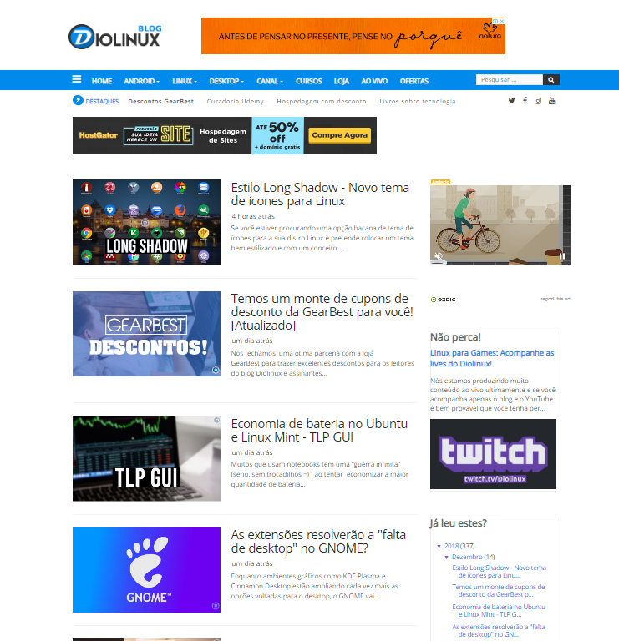

Volte na página 4 e analise a figura do HTML4 vs. HTML4.
Anteriormente era comum a utilização de uma tag genérica chamada <div> na criação de divisões específicas de um site, diferenciando uma da outra através de id e class, porém com o HTML5 começa a ser utilizada tags com maior valor semântico. No caso das postagens, que é o que veremos nesse momento, utilizamos a tag <main> para criar o bloco de postagens, <article> para cada postagem, <h1> até <h6> para títulos e subtítulos e finalmente a tag <p> para criar o conteúdo da postagem. Vamos ver na prática? Digite o código a seguir dentro do bloco <body>.
<main>
<article>
<h2>Postagem número 1</h2>
<p>Aqui é o conteúdo da postagem</p>
</article>
<article>
<h2>Postagem número 2</h2>
<p>Aqui é o conteúdo da postagem</p>
</article>
</main>
Aparentemente parece mais do mesmo do que já fazíamos, mas esse é um passo importante, pois só entendendo o verdadeiro significado de cada tag conseguimos construir um site com as recomendações da W3C. A partir de agora nós iremos começar a mexer um pouco com o CSS, preparado?

Introdução ao CSS
O CSS necessariamente não é considerado uma linguagem de programação, assim como HTML e Javascript. A função do CSS é criar uma folha de estilo para sua página web, alterando o layout de blocos e formatando tags, com o CSS usado corretamente você consegue transformar seu site em uma obra de arte.
Basicamente há três formas de se usar o CSS em um documento HTML e elas são:
- Interna – usando-o dentro da tag <style>;
- Externa – linkando um arquivo externo com a extensão.css através da tag <link>, que deverá ser colocada dentro da tag <head>;
- Inline ou na linha – esse é um dos modos menos recomendados, porém útil em algumas situações, esse modo não utiliza uma tag específica e sim a utilização de um atributo chamado style, não confunda com a tag <style>.

Box-model
Imagine que cada tag HTML é como se fosse um retângulo, essa forma geométrica tem sua borda, altura, espaço interno, distância entre um objeto e outro. Observe a figura a seguir para melhor compreensão.
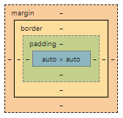
Temos acima algumas divisões importantes que devemos saber antes de usar o CSS. Observe:

- Margin - representa a margem da tag, com ela podemos criar um espaço externo criando distância entre um elemento e outro;
- Border - representa a área de borda, que é uma linha que irá contornar o conteúdo;
- Padding - ilustra o espaçamento interno do conteúdo;
- auto x auto - representa a área do conteúdo, onde podemos definir sua altura e largura.

Seletores
Quando vamos trabalhar com o CSS precisamos indicar ao navegador em qual tag, classe ou id deverá ser aplicado o estilo, para acontecer isso nós devemos usar os seletores CSS. Basicamente existem cinco seletores básicos:
- Seletor por tag – Seletor básico que escolhe todos os elementos que pertencem a tag indicada. Exemplo:
Aplicação em todas as tags <p>
p {
...
}
- Seletor por classe – Escolhe elementos baseados no valor da classe indicada. Exemplo:
Aplicação em todas as tags com a class .autor
.autor {
...
}
- Seletor por ID – Seletor que escolhe os elementos baseados no valor do atributo id. Exemplo:
Aplicação em todas tags com id cabecalho
#cabecalho {
...
}
- Seletor universal – Seletor que escolhe todos os elementos. Exemplo:
Aplicação em todas tags do documento
* {
...
}

Prática 2
Vamos criar um novo site?
<!DOCTYPE html>
<html>
<head>
<title>Prática número 2</title>
<meta charset="utf-8">
<link rel="stylesheet" href="estilo.css">
</head>
<body>
<h1>Segunda prática</h1>
<article id="postagem">
<h2>Postagem 1</h2>
<p>Esse texto é o conteúdo da postagem 1, vamos ver como podemos criar um estilo nesta postagem?</p>
<span class="autor">Autor: <a>Gabriel Lyra</a></span>
</article>
<article id="postagem">
<h2>Postagem 2</h2>
<p>Esse texto é o conteúdo da postagem 2, vamos ver como podemos criar um estilo nesta postagem?</p>
<span class="autor">Autor: <a>Gabriel Lyra</a></span>
</article>
</body>
</html>

Vamos agora digitar um documento CSS e salve-o com o nome estilo.css na mesma página do index.html para gerar estilo na nossa página?

* {
margin: 0px;
padding: 0px;
}

body {
background-color: #313c63;
}

#caixa-postagens {
margin: 5px;
border: solid #fff 2px;
padding: 5px;
}

.titulo {
text-align: center;
text-transform: uppercase;
margin: 0px 0px 20px;
background-color: #ececec;
padding: 10px;
border-bottom: solid #fff 5px;
}

.postagem {
min-height: 100px;
height: auto;
background-color: #fff9db;
margin-top: 20px
}

.postagem * {
padding: 5px;
}

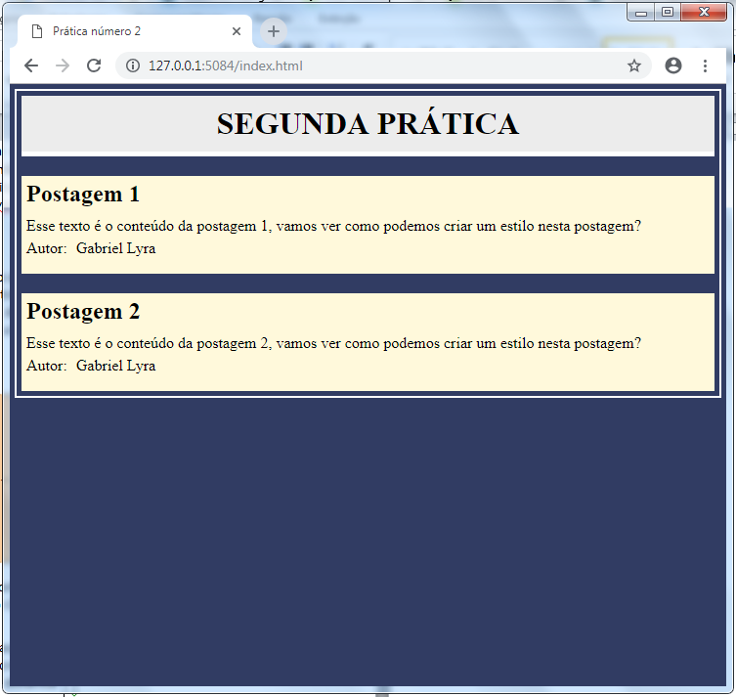
Quanta diferença, não é?
    - Pesquise um pouco mais
    - CSS|MDN – <https://developer.mozilla.org/pt-BR/docs/Web/CSS>
    - O Que é CSS e Como Funciona? – <https://www.weblink.com.br/blog/programacao/o-que-e-css/>

Listas em HTML
  - Muitas coisas que vemos em um site se resumem em listas, um bom exemplo disso, são os menus de um site. Vamos observar o seguinte site.
  - 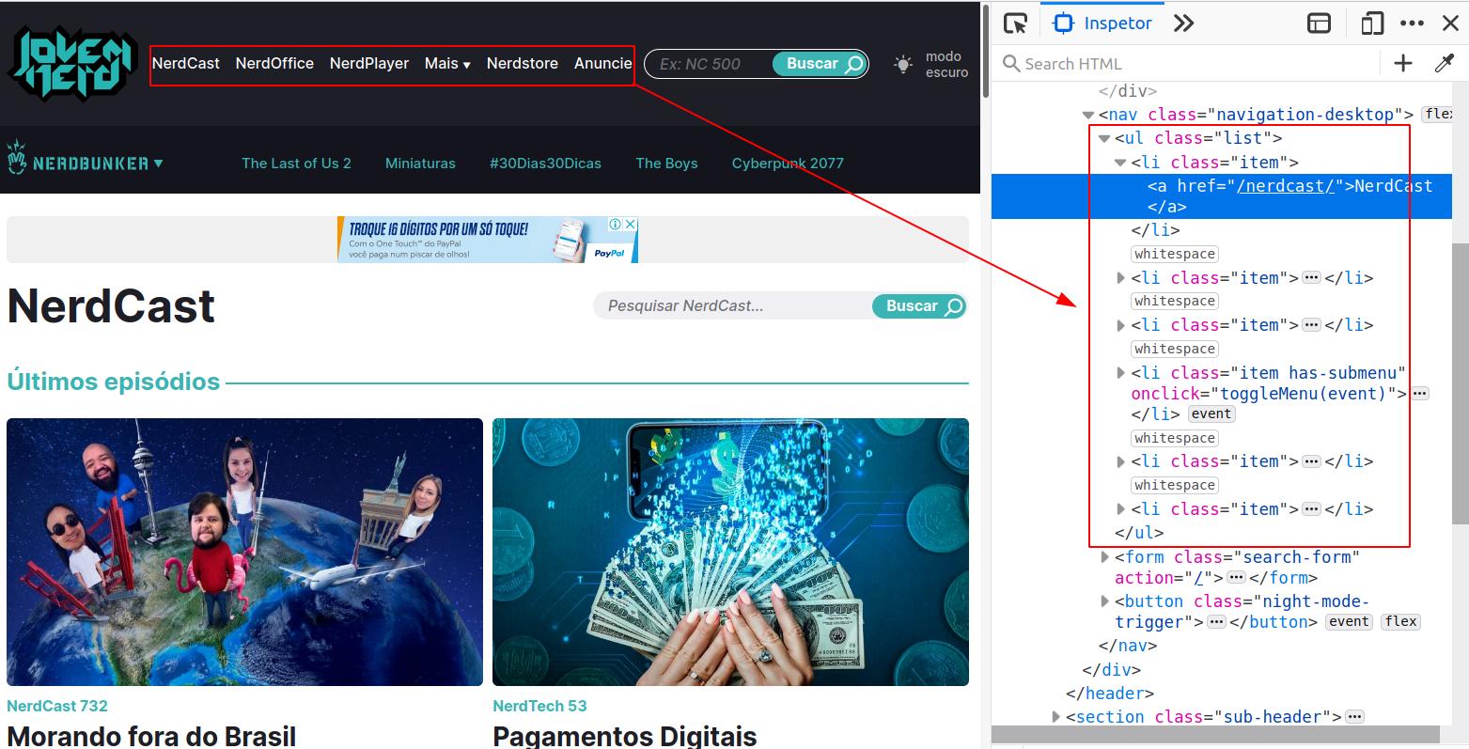
  - Essa é uma estrutura feita por tags responsáveis por construir listas, basicamente existem três tipos de listas.

- Listas não ordenadas - <ul>
- Listas ordenadas - <ol>
- Listas de definição - <dl>

Listas não ordenadas
Em uma lista desordenada, cada item da lista é marcado da mesma forma. Podendo possuir três tipos de marcadores, definidos via CSS com a regra list-style-type ou pelo atributo type.
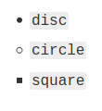
Cada item da lista é definida por <li>, com isso obtemos a seguinte estrutura.
<ul>
<li>Nome</li>
<li>Telefone</li>
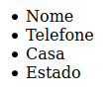
<li>Casa</li>
<li>Estado</li>
</ul>

O resultado do código a seguir é:

Lista ordenadas
Uma lista ordenada começa com a tag <ol> e seus respectivos itens da lista ficam dentro da tag <li>. Por padrão as listas ordenadas são ordenadas por números, mas também podemos ordenar de outras formas.
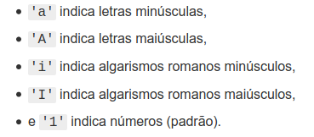
Por exemplo, ao digitar o comando a seguir teremos o seguinte resultado.
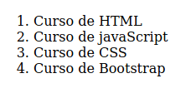
<ol>
<li>Curso de HTML</li>
<li>Curso de javaScript</li>
<li>Curso de CSS</li>
<li>Curso de Bootstrap</li>
</ol>

Usando o exemplos do type=”A”, ficará da seguinte forma
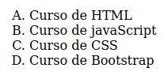
<ol type="A">
<li>Curso de HTML</li>
<li>Curso de javaScript</li>
<li>Curso de CSS</li>
<li>Curso de Bootstrap</li>
</ol>

Lista de definição
O elemento <dl> engloba uma lista de pares de termos e descrições. Um uso comum para este elemento é para implementar um glossário ou exibir metadados(uma lista de pares chave e valor). Diferentemente das listas ordenadas e desordenadas, neste não usamos o <li>, no seu lugar usamos o <dt> e <dd>. O elemento <dt> podemos usar como título da listagem de definição e o <dd> como conteúdo da lista. Digitando o código a seguir, teremos o seguinte resultado.

<dl>
<dt>HTML</dt>
<dd>HTML é uma linguagem de marcação utilizada na construção de páginas na Web. Documentos HTML podem ser interpretados por navegadores.</dd>
</dl>
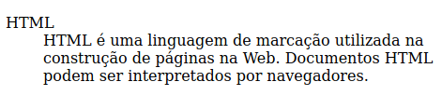

Listas em listas
Podemos criar listas dentro de listas utilizando uma estrutura bem simples com o html, observe o seguinte comando e o seu resultado.

<ol>
<li>Curso de HTML</li>
<ul>
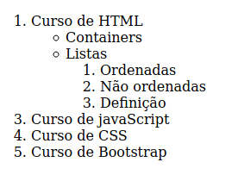
<li>Containers</li>
<li>Listas</li>
<ol>
<li>Ordenadas</li>
<li>Não ordenadas</li>
<li>Definição</li>
</ol>
</ul>
<li>Curso de javaScript</li>
<li>Curso de CSS</li>
<li>Curso de Bootstrap</li>
</ol>

Heranças em CSS
Quando trabalhamos com CSS lidamos com heranças entre elementos e devemos ter a noção de como que ela funciona. A herança acontece quando elementos filhos herdam algumas propriedades dos elementos pais.
Elementos filhos são os elementos contidos dentro do elemento pai, como por exemplo, os elementos <li> que estão dentro de <ul>. Veja:
<div>
<h1>Aula HTML</h1>
<p>Eu sou um texto feito dentro da tag de parágrafo</p>
</div>
Temos uma tag <div> que é a tag pai das tags <p> e <h1>, vamos observar o que irá acontecer caso eu defina a cor vermelha para a tag <div>
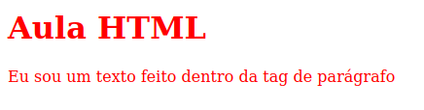
div{
color:red;
}

Observe que definimos o estilo na tag <div> e todo o seu conteúdo ficou vermelho, mas caso seja especificado um filho, apenas ele terá a estilização indicada.
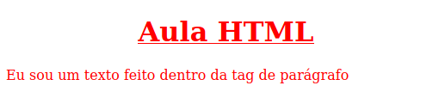
h1{
text-decoration: underline;
text-align: center;
}

Consegui observar? Apenas o <h1> ficou sublinhado e centralizado. Isso é a herança no CSS.

Posicionamento
Quando desejamos criar um posicionamento de algum elemento na tela com o CSS, podemos encontrar inúmeras regras que podem agir dependendo da regra que o elemento pai tem no momento. Em relação aos posicionamentos, iremos conhecer algumas:
- Static
- Relative
- Absolute
- Fixed
Os posicionamentos interagem com as seguintes regras CSS.
- top (topo)
- bottom (base)
- left (esquerda)
- right (direita)
- z-index (“camada”)

Posicionamentos static
É o valor padrão de position para qualquer componente. Digamos que static é o "normal", e que respeita o fluxo original da página. As regras top,bottom, left, right e z-index não funciona com ele, visto que o seu posicionamento depende do fluxo do conteúdo.

Posicionamento relative
O relative tem sua implementação semelhante ao static, porém com uma pequena diferença. Ele se baseia em componentes e limites ao seu redor para se posicionar. Por isso top, left, bottom, right e z-index funcionam aqui.
<div class="pai">
<div class="filho">
Elemento filho
</div>
</div>
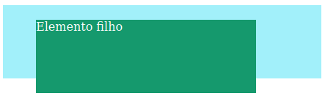
.pai {
background: #a2f0fa;
}

.filho {
background: #15996d;
color:#fff;
height: 100px;
width: 300px;
position: relative;
top: 20px;
left: 45px;
}

Posicionamento fixed
O fixed sai do fluxo do conteúdo e se orienta com a tela. Vamos ver um exemplo do comportamento dessa posição com o scroll da página.
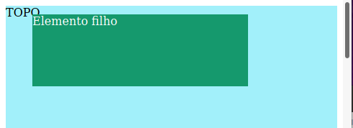
<div class="pai">
<p> TOPO </p>
<div class="filho">
Elemento filho
</div>
</div>

.pai {
background: #a2f0fa;
height: 10000px;
}
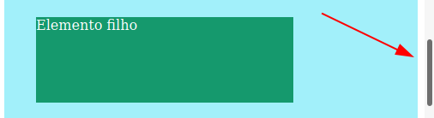
.filho {
background: #15996d;
color:#fff;
height: 100px;
width: 300px;
position: fixed;
top: 20px;
left: 45px;
}
Viu? O elemento filho continuou na posição definida mesmo o usuário descendo o conteúdo da página.
    - Pesquise um pouco mais
    - Tutorial CSS - Posicionamento relativo e absoluto – <https://www.maujor.com/tutorial/absrel.php>
    - CSS - position – <https://pt-br.learnlayout.com/position.html>
    - HTML semântico e posicionamento no CSS | Desenvolvimento Web com HTML, CSS e JavaScript – <https://www.caelum.com.br/apostila-html-css-javascript/html-semantico-e-posicionamento-no-css/>

Posicionamento absolute
Ela faz com que o elemento saia da hierarquia do fluxo da página estabelecida pelo HTML, tornado literalmente o dono de si mesmo.

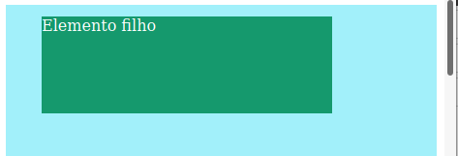
<div class="pai">
<p> TOPO </p>
<div class="filho">
Elemento filho
</div>
</div>

.pai {
background: #a2f0fa;
height: 10000px;
}

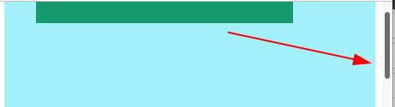
.filho {
background: #15996d;
color:#fff;
height: 100px;
width: 300px;
position: absolute;
top: 20px;
left: 45px;
}

Observe que elemento filho não ficou fixo na janela, e foi cortado pelo o scroll da página.

Media Queries
As Media Queries definem condições para que o CSS seja utilizado em cenários específicos. Se essas condições forem aprovadas, ou seja, se o dispositivo de adequar a todas as condições estabelecidas na sua Media Queries, o CSS será aplicado. Um exemplo disso é na utilização de estilos diferentes dependendo do tamanho da tela do usuário, por exemplo, quando a pessoa abrir no celular será exibido de um jeito e no computador de outra forma.
Vamos ver o seguinte, a imagem a seguir foi renderizada em telas, janelas com largura superior a 600px.
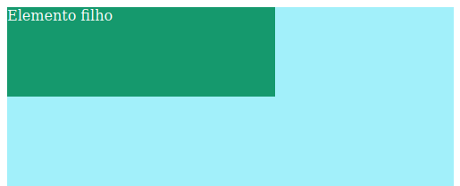

Quando a tela fica com o valor igual a 600px ou menor, ficará desse jeito.
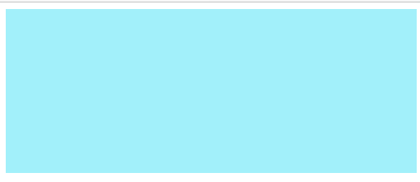
Veja como o código é simples.

<div class="pai">
<div class="filho">
Elemento filho
</div>
</div>

.pai {
background: #a2f0fa;
height: 200px;
width: 500px;
}

.filho {
background: #15996d;
color: #fff;
height: 100px;
width: 300px;
}

@media (max-width: 600px) {
.filho {
display: none;
}

Considerações finais
Com o conteúdo apresentado já conseguimos elaborar as nossas próprias templates para os nosso sites, mas lembre que a prática leva a perfeição e que sempre surgem tecnologias novas, por tanto sempre fique antenado com as novas tecnologias do universo web e voe.
Espero que você tenha gostado bastante do conteúdo.

http://brackets.io/

